BÀI 12.1

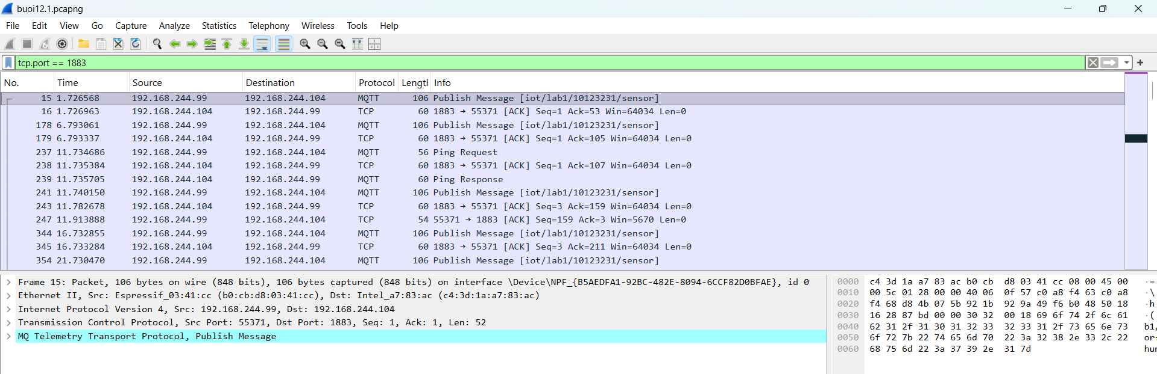
Hình 1: Cấu trúc dữ liệu gói tin MQTT sử dụng phần mềm Wireshark

Xác định luồng giao tiếp
Dựa vào các gói tin trong file:
- MQTT Client (Source): Là thiết bị có địa chỉ IP 192.168.244.99. (Đây là thiết bị gửi gói tin CONNECT khởi tạo và các gói PUBLISH).
- MQTT Broker (Destination): Là thiết bị có địa chỉ IP 192.168.244.104. (Đây là thiết bị nhận dữ liệu và phản hồi gói CONNACK).
- Cổng (Port):
- Client sử dụng cổng động (Source Port): 55371.
- Broker sử dụng cổng dịch vụ (Destination Port): 1883.
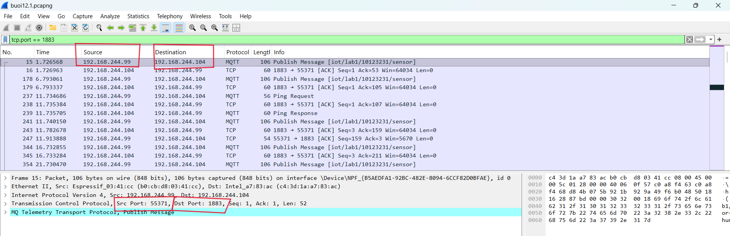Hình 2: Xác định luồng giao tiếp

Phân tích mô hình TCP/IP (Tại gói số 15)
- Layer 2 – Ethernet:
- Source MAC: b0:cb:d8:03:41:cc (Thiết bị gửi - Client).
- Destination MAC: c4:3d:1a:a7:83:ac (Thiết bị nhận - Broker).
- Loại frame: IPv4 (0x0800).
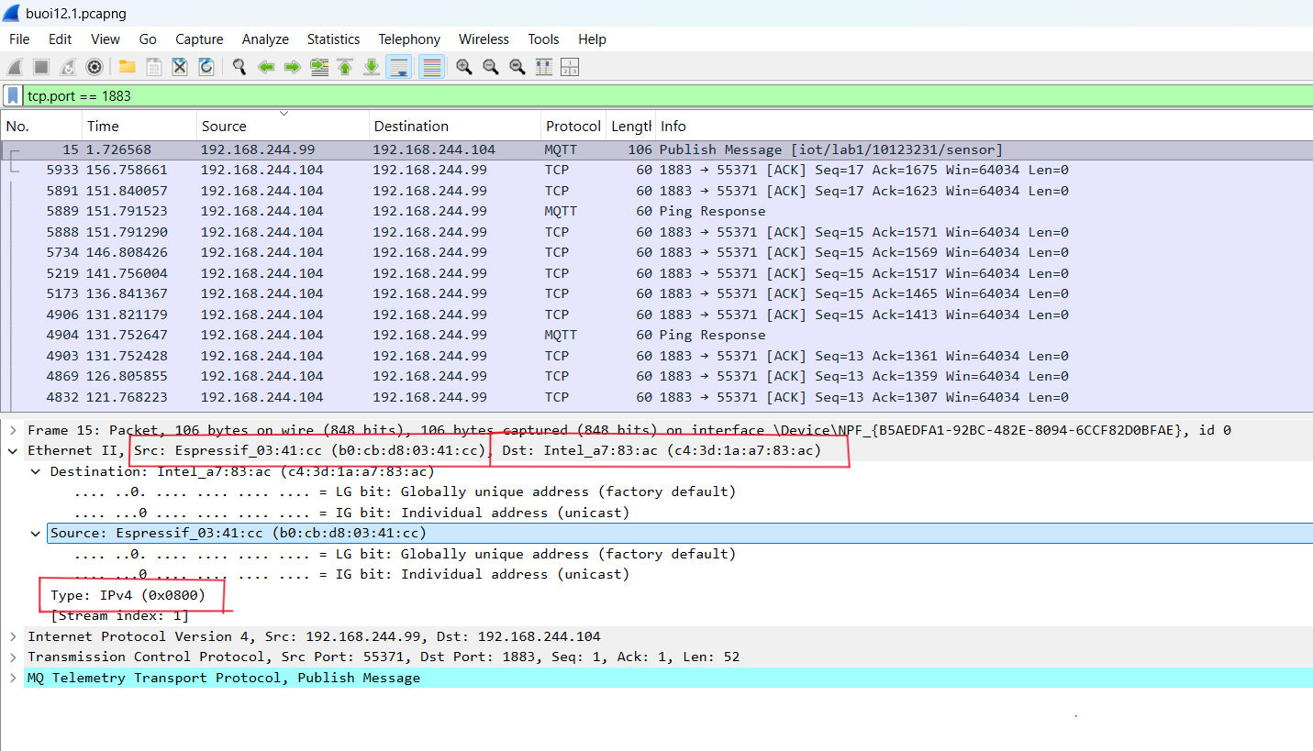Hình 3: Lớp Ethernet

- Layer 3 – IP:
- Source IP: 192.168.244.99.
- Destination IP: 192.168.244.104.
- Loại giao thức: TCP (6).
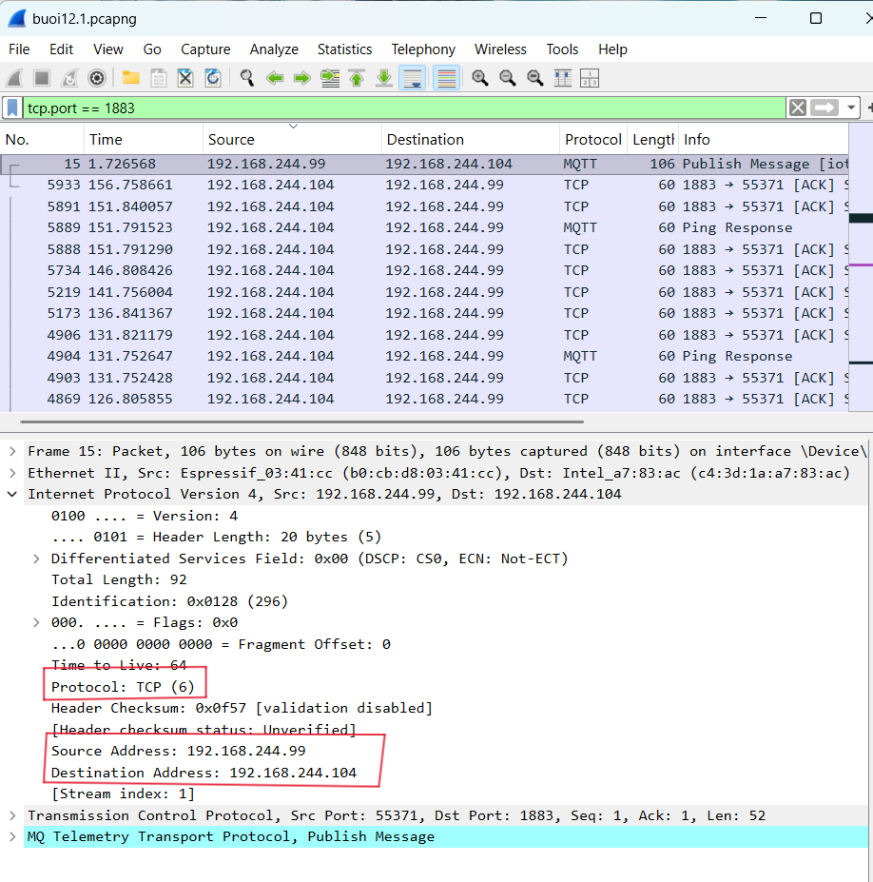Hình 4: Lớp IP

- Layer 4 – TCP:
- Source port: 55371 / Destination port: 1883.
- Sequence number: 1.
- Acknowledgment number: 5.
- Vai trò của TCP: Thiết lập kênh truyền có định hướng, đảm bảo gói tin MQTT được gửi đến Broker không bị mất và đúng thứ tự.
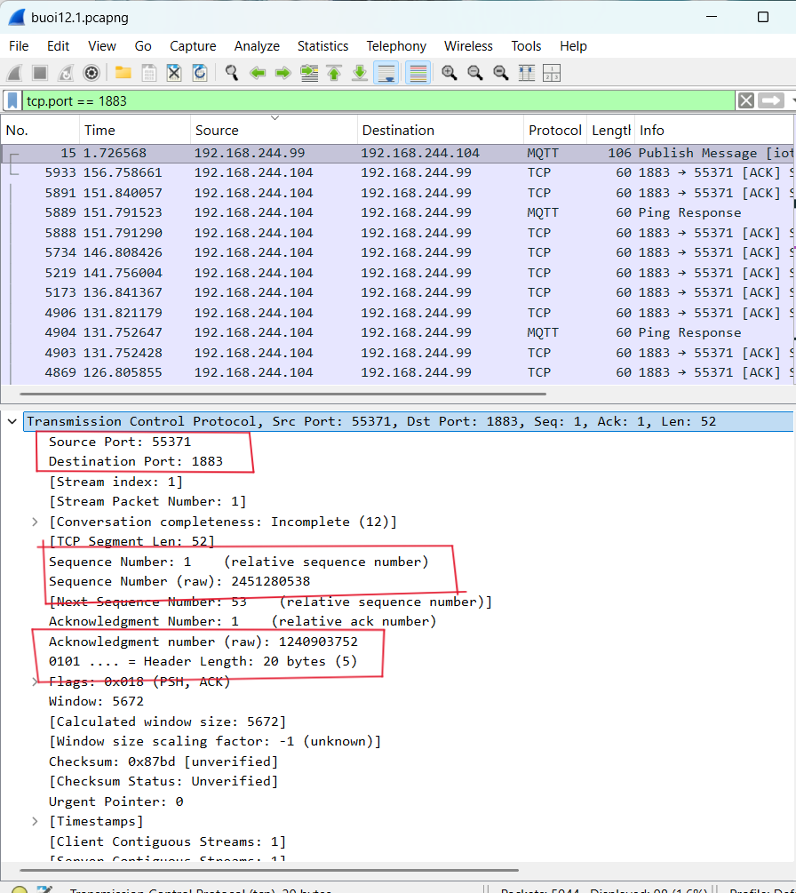
Hình 5: Lớp TCP

3. Nhận diện loại gói MQTT
Trong file capture này, bạn có thể tìm thấy các loại gói tin tại các vị trí sau:
- CONNECT: Gói No. 11 (Client gửi yêu cầu kết nối).
- CONNACK: Gói No. 13 (Broker xác nhận kết nối thành công).
- PUBLISH: Gói No. 14, 15, 21, 23... .
- PINGREQ: Gói No. 34, 42 (Client gửi yêu cầu duy trì kết nối).
- PINGRESP: Gói No. 35, 43 (Broker phản hồi gói Ping).
- DISCONNECT: Không xuất hiện trong file này do phiên làm việc chưa kết thúc chủ động trước khi ngừng capture.

4. Phân tích gói PUBLISH (Gói No. 15)
Để tìm thông tin này, bạn mở rộng mục MQ Telemetry Transport Protocol trong khung chi tiết của gói 15:
- Topic name: IOT/lab1/10123231/sensor.
- QoS level: 0 (At most once).
- Payload (Message): “temp ”:30.5, “hum”:79.1.
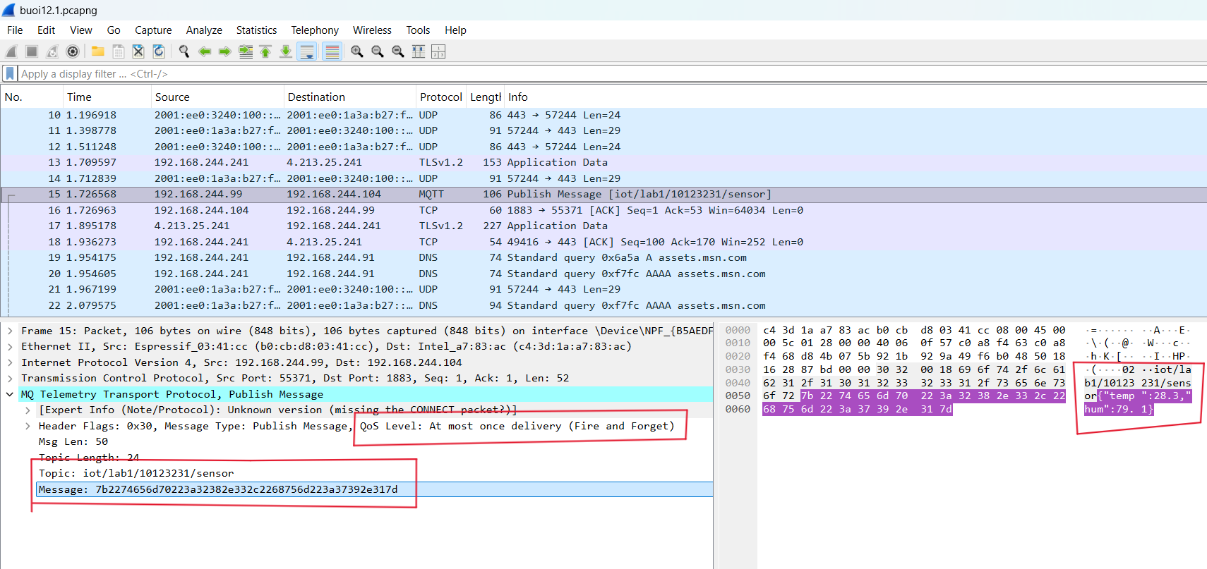
Hình 6: Phân tích gói PUBLISH

5. Keep Alive & Ping
Quan sát các gói PINGREQ (No. 34) và PINGRESP (No. 35):
- Mục đích của Ping: Kiểm tra xem "đường ống" kết nối giữa Client và Broker còn hoạt động hay không khi không có dữ liệu cảm biến nào được gửi đi.
- Nếu không có Ping: Broker sẽ cho rằng Client đã mất mạng hoặc bị sập và tự động ngắt kết nối TCP sau một khoảng thời gian (Keep Alive Timeout).
- Chu kỳ Ping: Trong file này, gói 34 gửi lúc 27.5s và gói 42 gửi lúc 42.5s. Như vậy, chu kỳ diễn ra khoảng 15 giây/lần.

6. Bảo mật
Quan sát gói CONNECT (No. 11) và gói PUBLISH (No. 15):
- Username/Password: Trong gói số 11, các cờ (Flags) cho Username và Password đều không được thiết lập (Not set), nghĩa là phiên này không dùng mật khẩu. Nếu có dùng, MQTT mặc định truyền không mã hóa (Plaintext).
- Vì sao Wireshark đọc được payload?: Vì dữ liệu được truyền qua giao thức TCP thuần túy trên cổng 1883, không có lớp bảo mật trung gian nào mã hóa các byte dữ liệu. Bạn có thể thấy rõ nội dung ở cột ASCII bên phải của Wireshark.
- Cần làm gì để tránh bị sniff dữ liệu?:
- Sử dụng MQTTS (MQTT over TLS/SSL) trên cổng 8883 để mã hóa toàn bộ luồng dữ liệu từ đầu đến cuối.
- Sử dụng chứng chỉ (Certificates) để xác thực thiết bị.
- Vị trí tìm thấy trong Wireshark:
- Các loại gói: Cột Info.
- Topic/Payload: Mục MQ Telemetry Transport Protocol trong khung Packet Details.
- Thời gian Ping: Cột Time.

BÀI 12.3

1. Khi restart Home Assistant (HA), switch có hiện đúng trạng thái LED không? Vì sao?
- Trả lời: Có, switch trên Home Assistant sẽ hiện đúng trạng thái đèn LED ngay lập tức sau khi khởi động lại.
- Tại sao:
- Trong file pcap, tại gói tin số 19, thiết bị (ESP) gửi trạng thái ON lên topic home/switch1/status với cờ Retain = 1 (True).
- Điều này có nghĩa là MQTT Broker (Server) đã lưu lại tin nhắn ON này.
- Khi Home Assistant khởi động lại, nó sẽ gửi lệnh SUBSCRIBE (đăng ký) vào topic đó. Ngay lập tức, Broker sẽ gửi trả lại tin nhắn ON đã được lưu trữ (Retained message) cho HA (bạn có thể thấy hành vi tương tự ở gói tin số 29 khi Broker gửi lại trạng thái cho một client vừa đăng ký).
- Nhờ đó, HA không cần chờ ESP gửi tin mới mà vẫn biết ngay trạng thái hiện tại.

2. Khi restart ESP, trạng thái HA thay đổi như thế nào?
- Trả lời: Trạng thái trên Home Assistant sẽ KHÔNG thay đổi (vẫn giữ trạng thái cũ, ví dụ là ON) cho đến khi ESP khởi động xong và gửi một bản tin mới.
- Giải thích:
- Vì Broker đang giữ gói tin Retain là ON. Nếu ESP bị mất điện hoặc reset, Broker vẫn giữ giá trị ON đó và báo cho HA biết là ON.
- Rủi ro: Khi ESP khởi động lại, đèn LED thực tế thường mặc định tắt (OFF). Lúc này xảy ra hiện tượng "lệch pha": HA báo ON (do tin nhắn cũ retained) nhưng đèn thực tế lại OFF. Để khắc phục, trong code ESP (phần setup), người ta thường phải publish lại trạng thái hiện tại của đèn ngay khi khởi động.

3. Nếu retain = false, chuyện gì khác?
- Trả lời: Khi Home Assistant (hoặc app điện thoại) khởi động lại, trạng thái của switch sẽ chuyển thành Unknown (Không xác định) hoặc Unavailable.
- Giải thích:
- Nếu Retain = False, Broker chỉ chuyển tiếp tin nhắn tại thời điểm gửi đi chứ không lưu lại.
- Khi HA khởi động lại và Subscribe, Broker "rỗng túi" (không có tin nhắn lưu trữ) nên không gửi gì cho HA cả. HA phải ngồi chờ mãi cho đến khi ESP gửi một tin nhắn mới (do người dùng bấm nút hoặc định kỳ gửi) thì mới cập nhật được trạng thái.

4. Retain có phải là “lưu dữ liệu lâu dài” không? Nó khác database ở đâu?
- Trả lời: Không, Retain không phải là giải pháp lưu trữ dữ liệu lâu dài (Persistent Storage) theo nghĩa lịch sử.
- Sự khác biệt với Database:
- Retain (Snapshot): Chỉ lưu duy nhất 1 giá trị cuối cùng của topic đó. Khi có giá trị mới gửi đến, giá trị cũ bị ghi đè và mất vĩnh viễn. Nó giống như "trạng thái hiện tại" (State).
- Database (History): Lưu trữ toàn bộ lịch sử thay đổi theo thời gian (Time-series). Ví dụ: Lúc 8:00 bật, 8:05 tắt, 8:10 bật. Database giúp vẽ biểu đồ lịch sử, còn Retain thì không.

